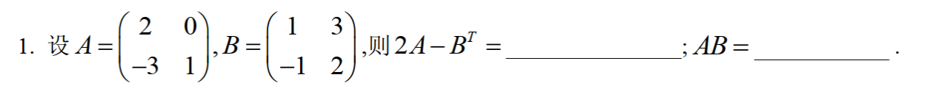

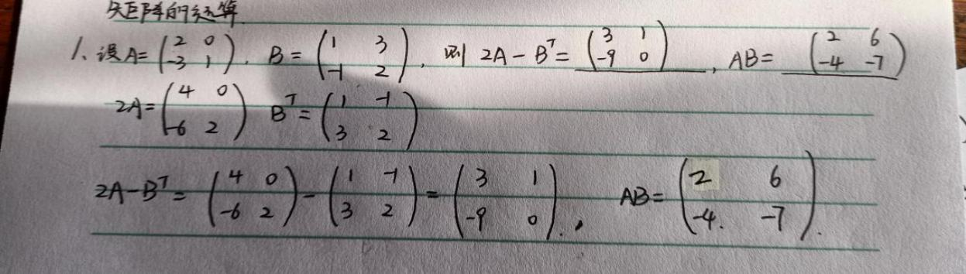

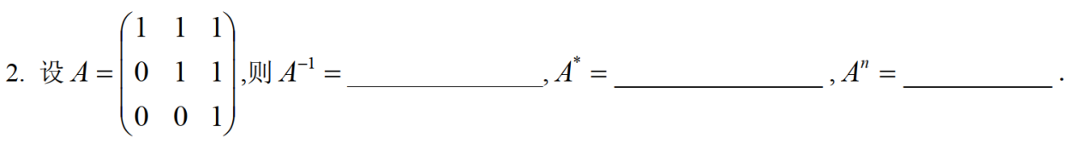

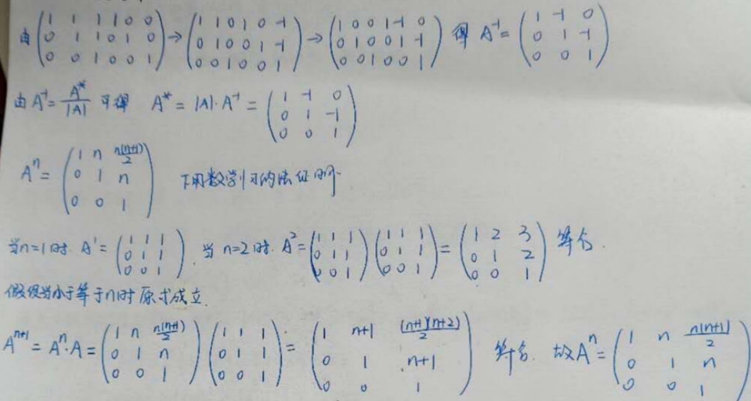

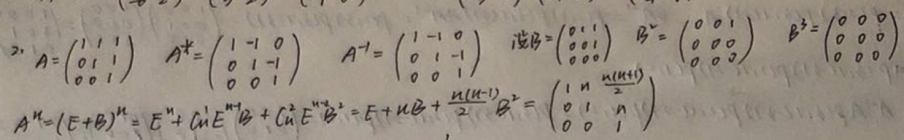

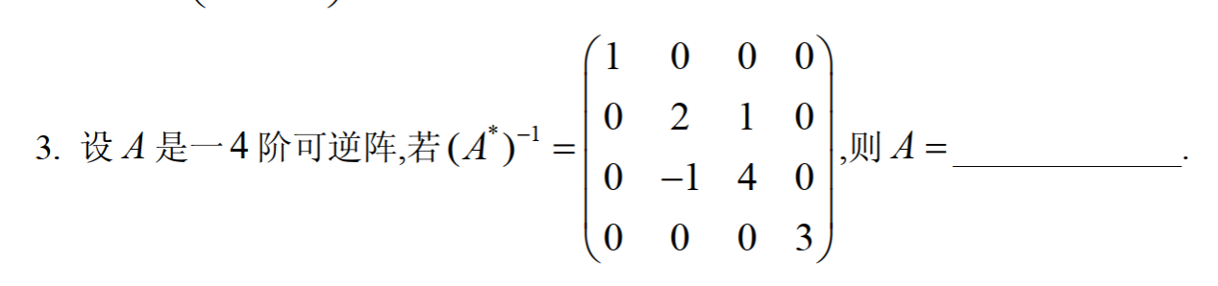



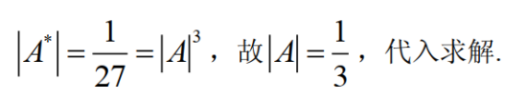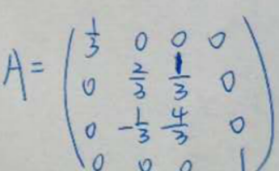

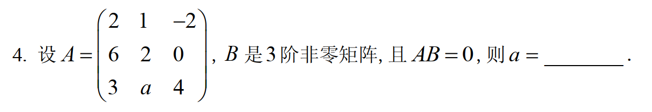

由课后题14可知|A|=0 ，解得*a* =1/3.



利用行列式得性质，得-12



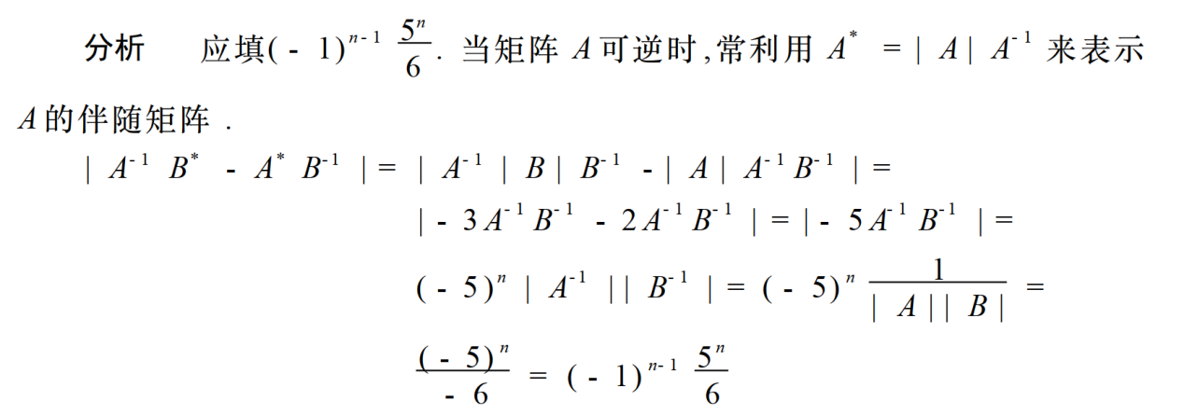

Screen Shot 2020-03-13 at 12.24.04 PM

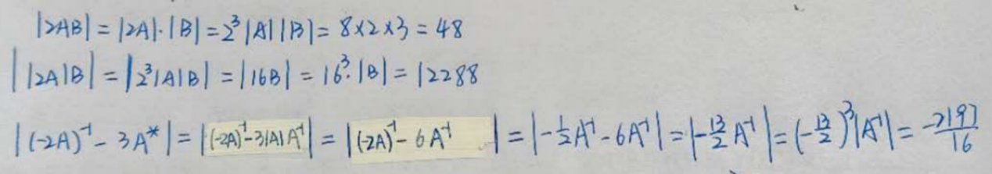

 解：

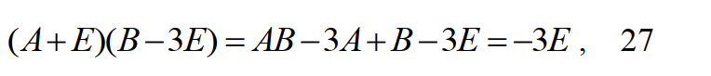

对上式两端取行列式，得解。







